SAMBA & NFS

Tên: Lê Thanh Tú

MSSV: 1560655

------------------//-------------------------//--------------------

**NFS**

**Máy SERVER (ip : 192.168.1.9)**

Đầu tiên ta tiến hành cài đặt NFS:

Tiến hành cài đặt bằng lệnh : yum instal nfs* -y

Khởi động dịch vụ rpcbind:  
*service rpcbind start*

Tạo một file trong thư mục ***/share***Cấp quyền truy cập vào thư mục ***/share***:

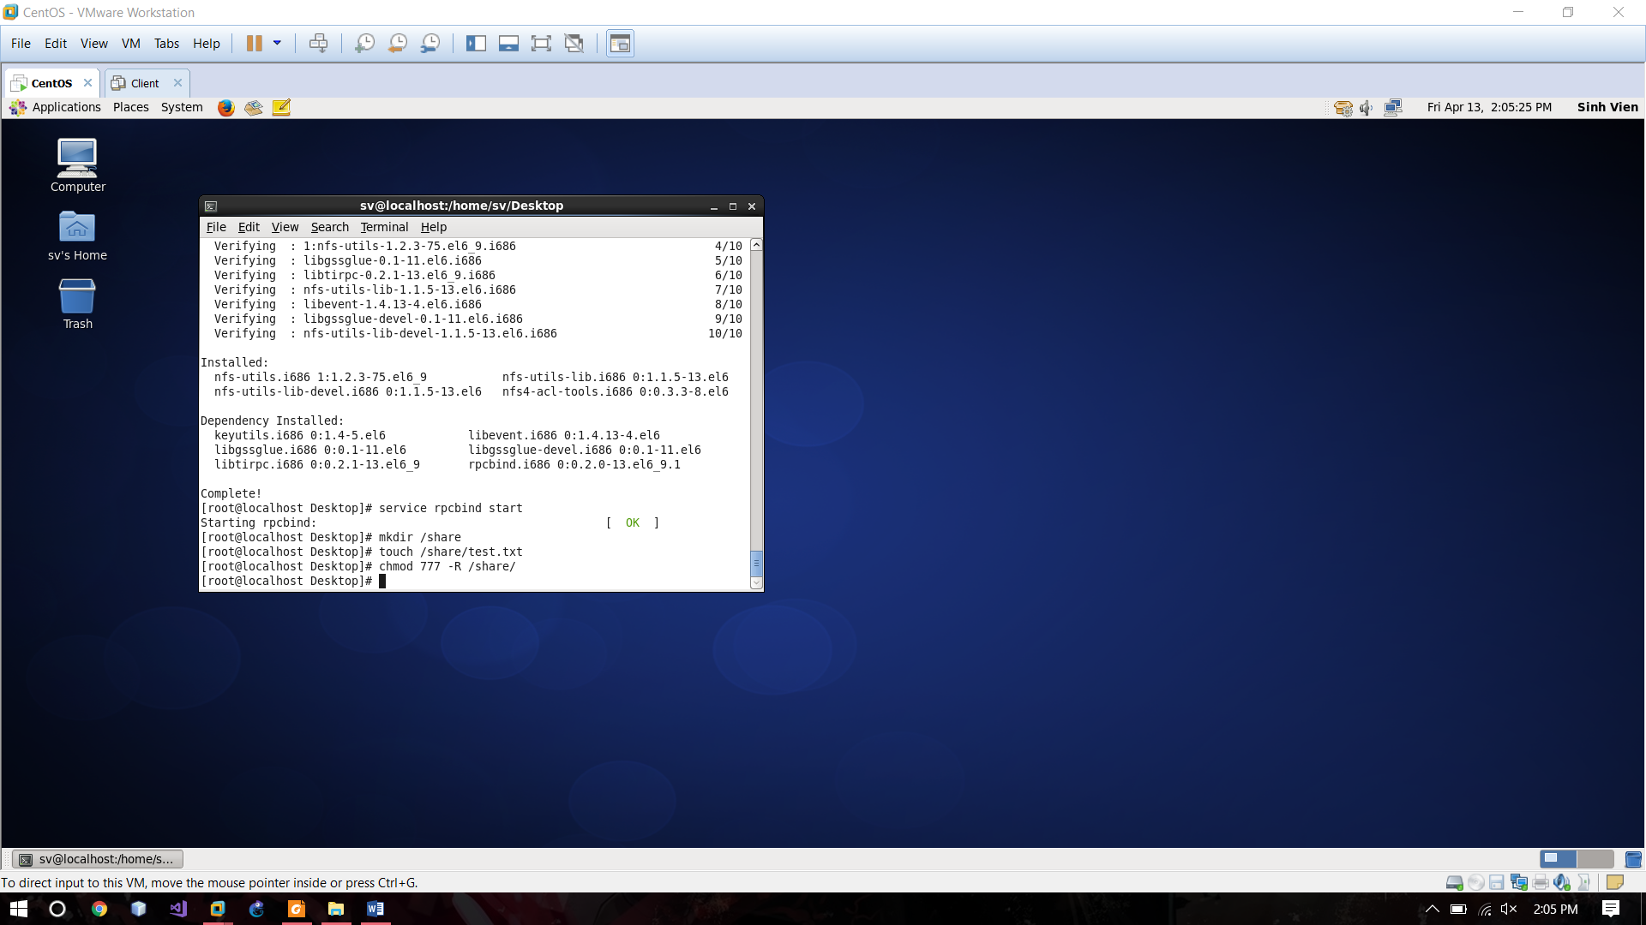

Sửa file **/etc/exports:**

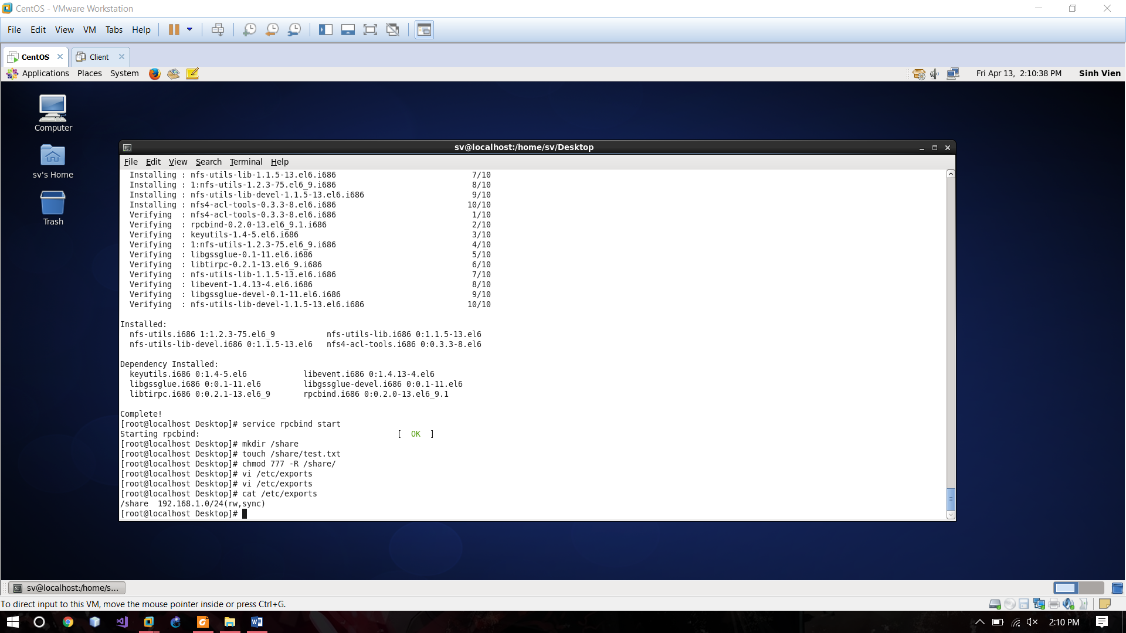

Sau khi thay đổi file **/etc/exports** bạn phải restart daemon nfs hay dùng các lệnh sau:

Exportfs -a

Exportfs -r

Restart daemon nfs:

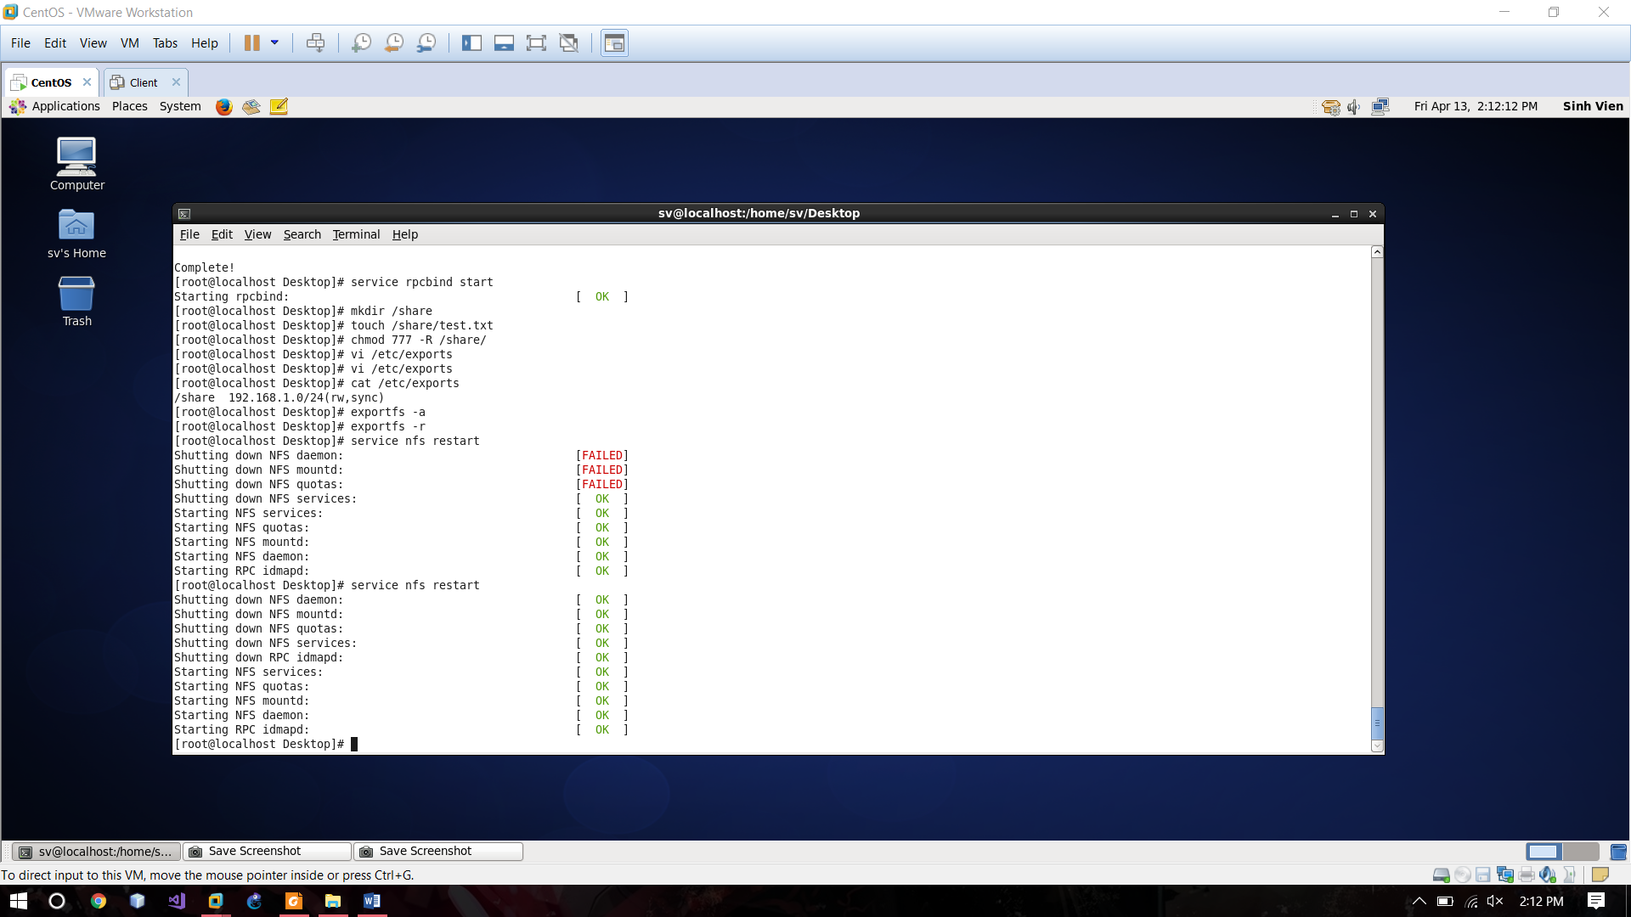

Do NFS cần mở một số port khi chạy như (111, 2049…) nên ta cần cấu hình firewall  
mở các port này hay tắt firewall:

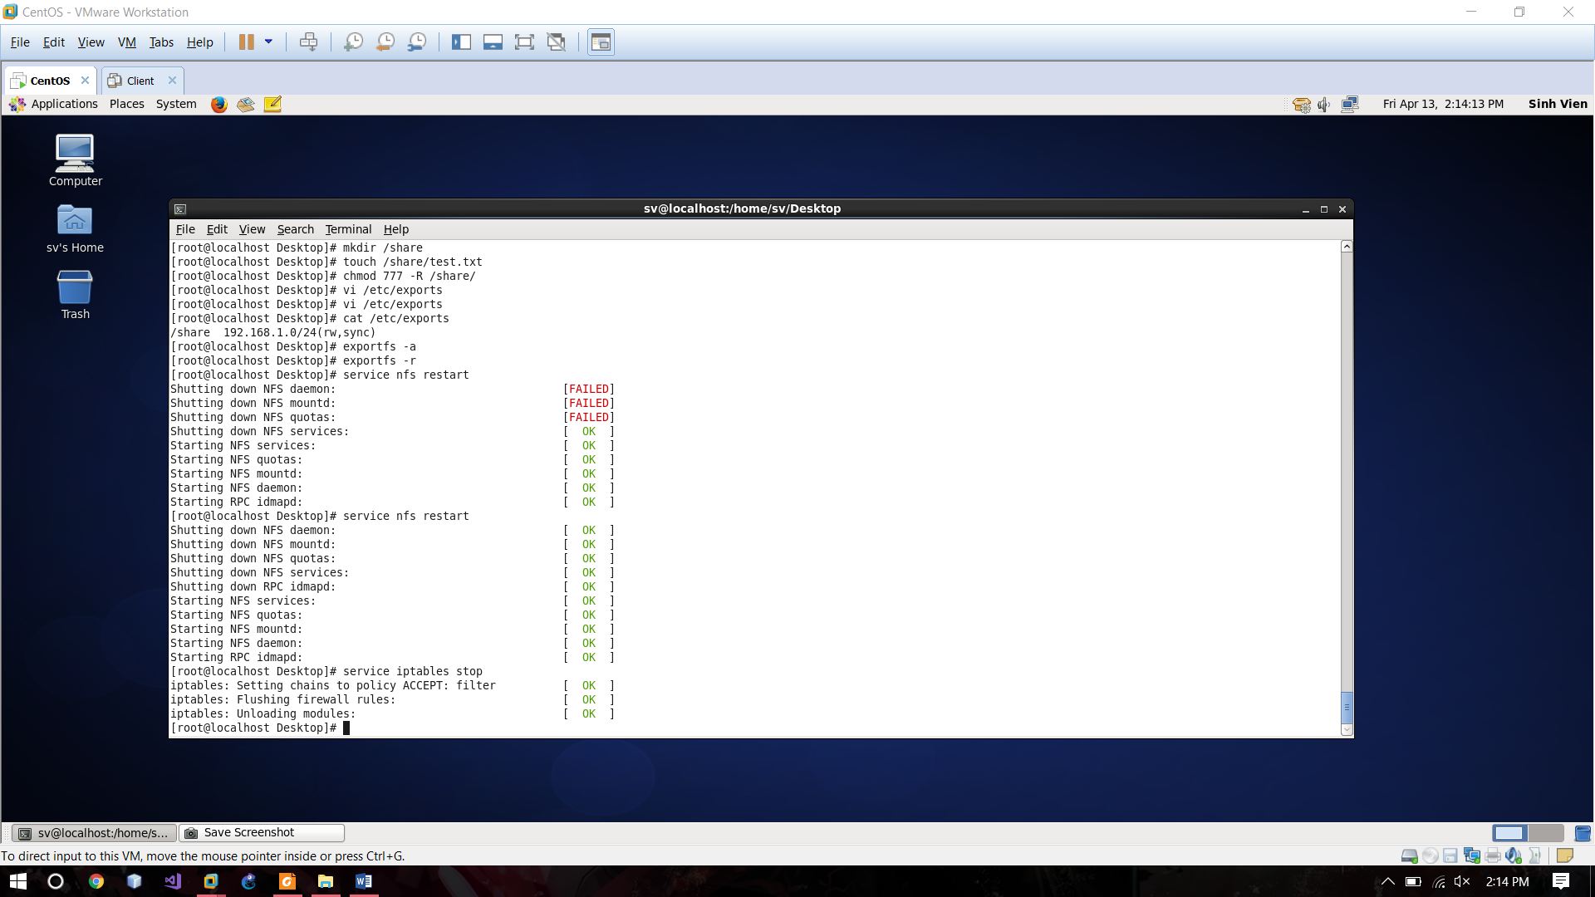

**Máy Client (ip: 192.168.1.11)**

* Tạo thực mục
* Mount NFS file
* Kiểm tra

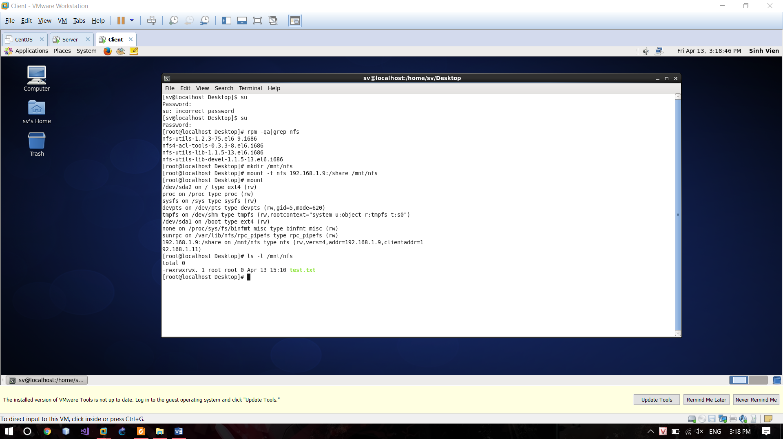

**Cấu hình truy cập trong file /etc/fstab:**- Sửa file **/etc/fstab** như sau:

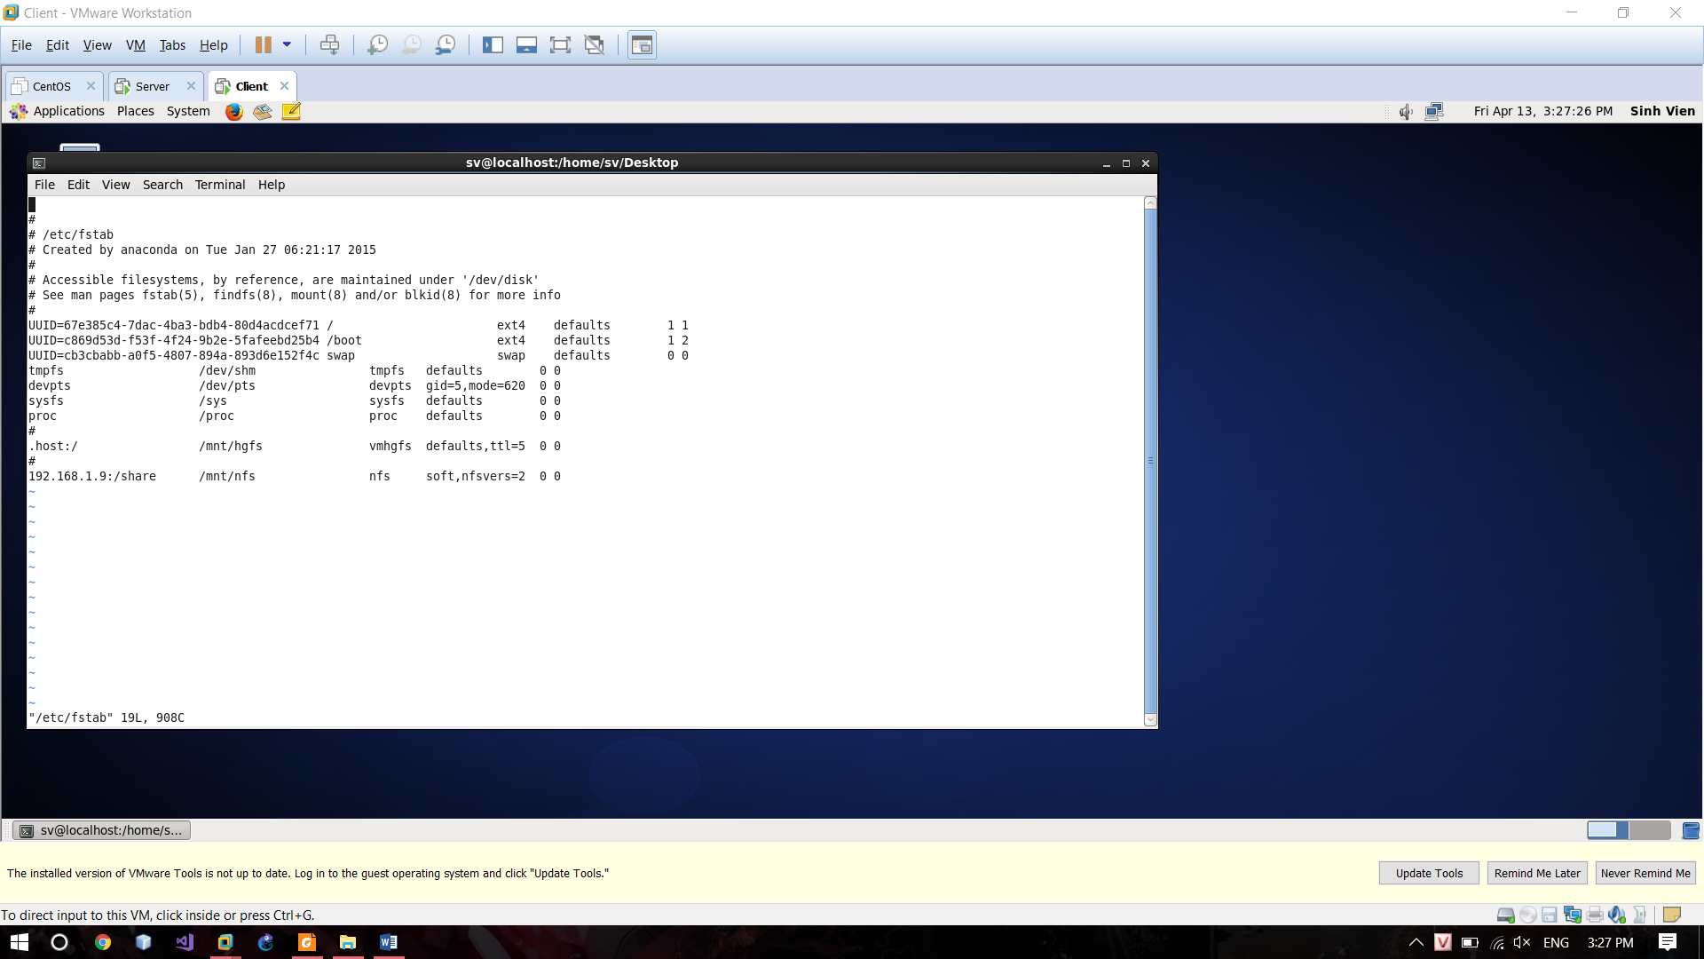

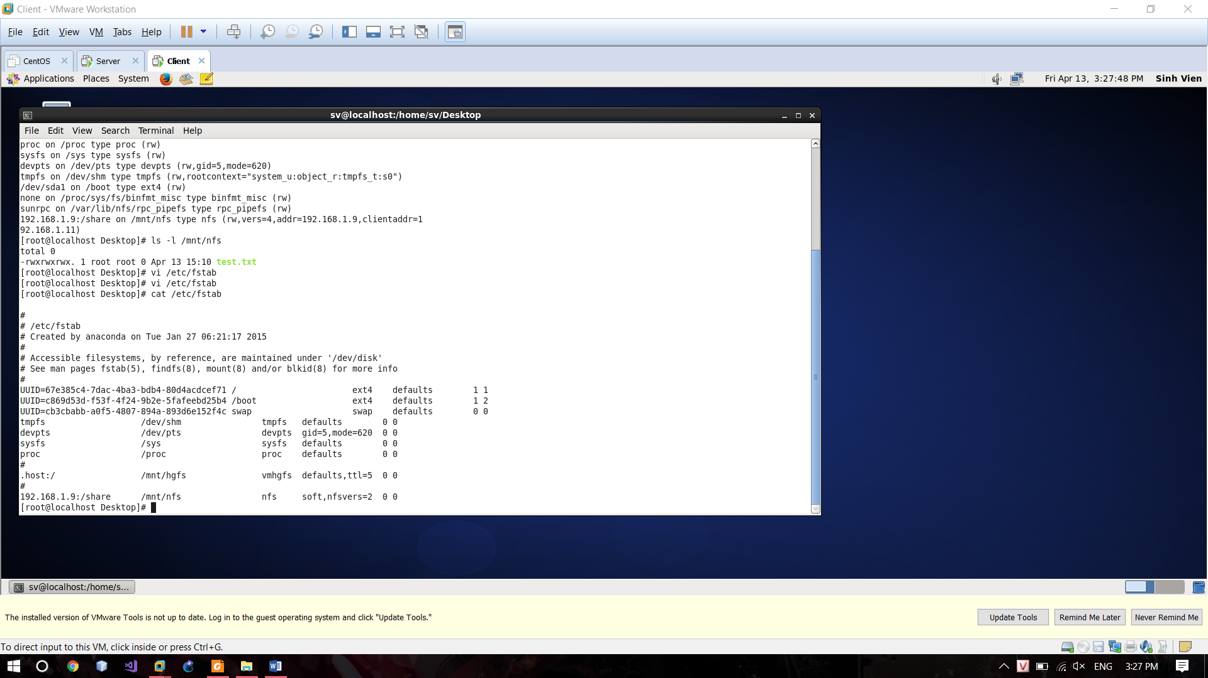

Reboot lại hệ thống: init 6

Sử dụng file ***/etc/hots.allow*** và ***/etc/hosts.deny*** để permit kết nối đến NFS server

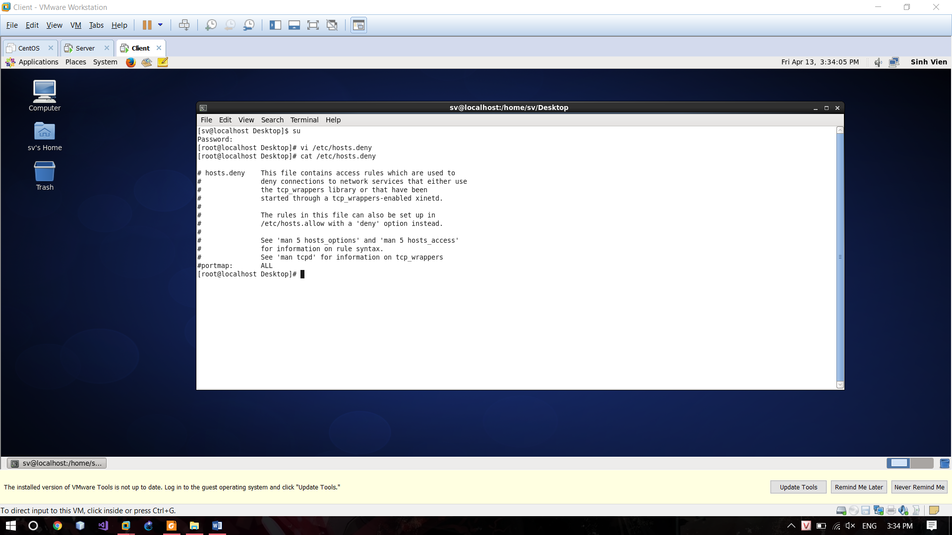

Cho phép client có địa chỉ ip là 192.168.1.11 truy cập vào NFS server

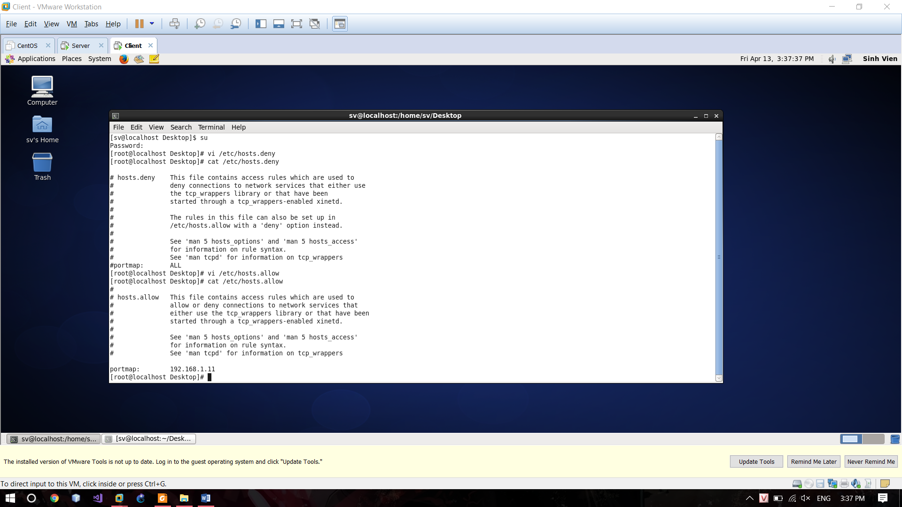

Kiểm tra tại máy Client: kết quả share thành công.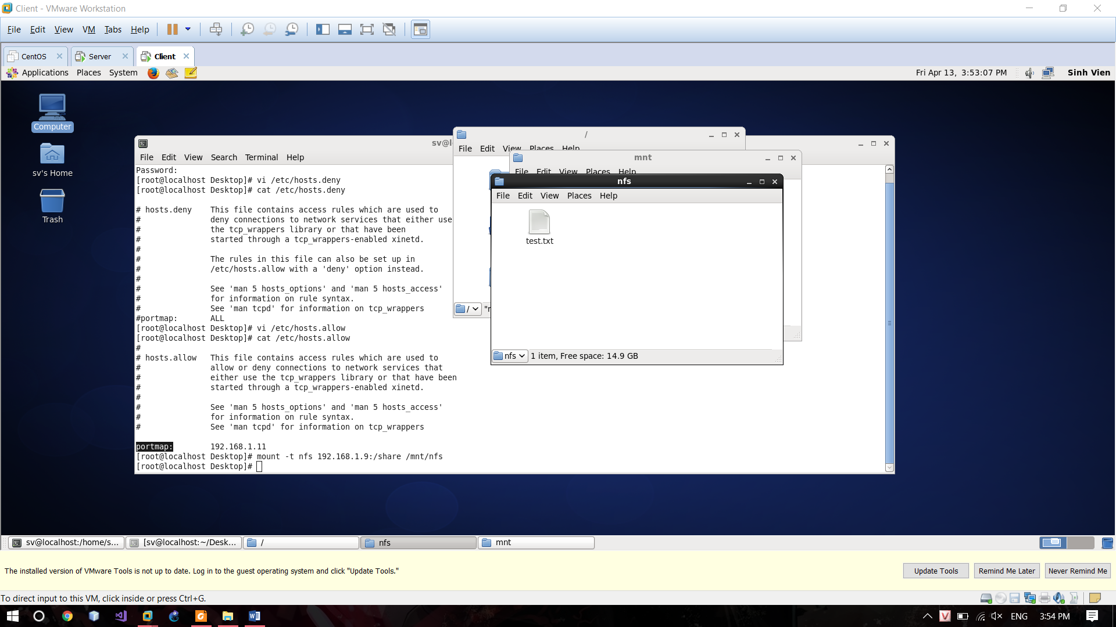

**SAMBA**

**Máy Server**

Cài đặt Samba: yum install samba -y

Cấu hình:

Tạo một thư mục chia sẻ như sau:  
- Tạo một file trong thư mục ***/share2***- Cấp quyền truy cập vào thư mục ***/share2***:

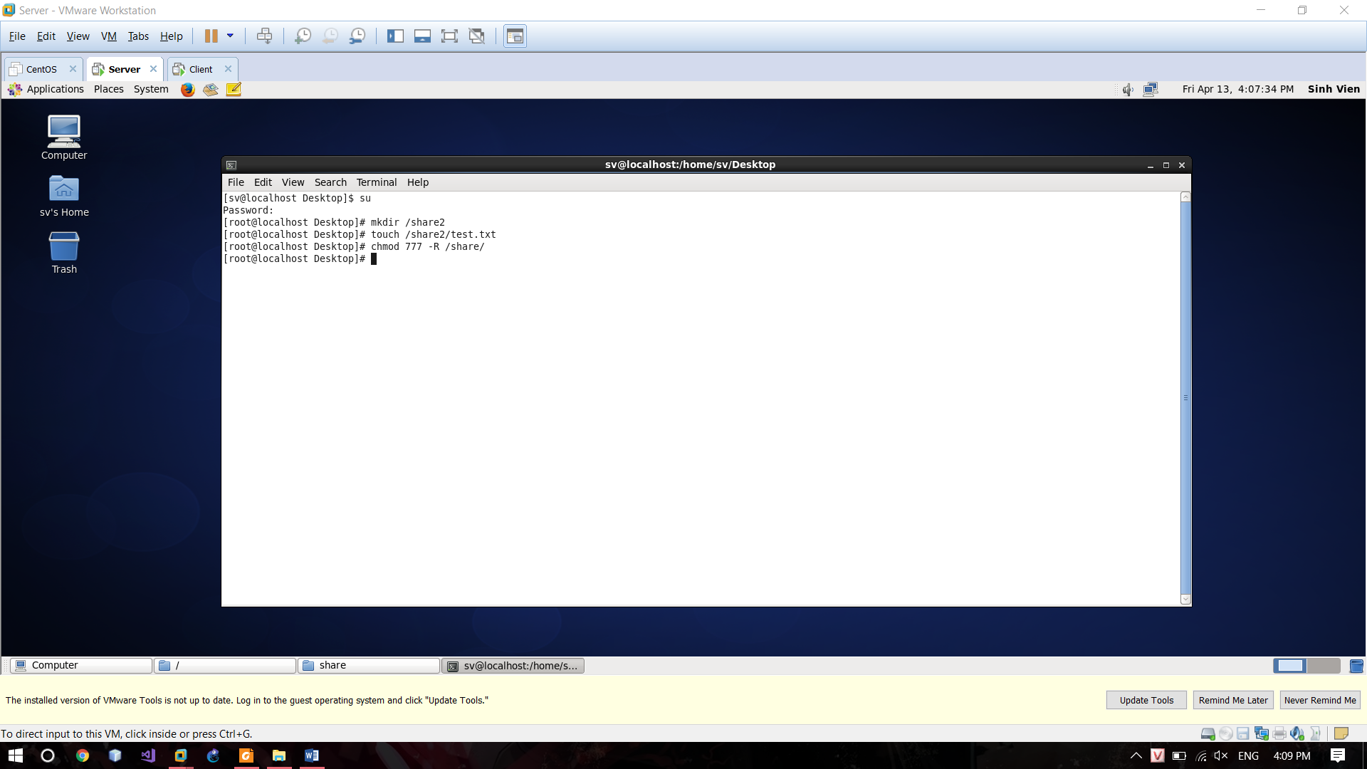

Sửa file ***/etc/samba/smb.conf*** sửa các dòng sau:

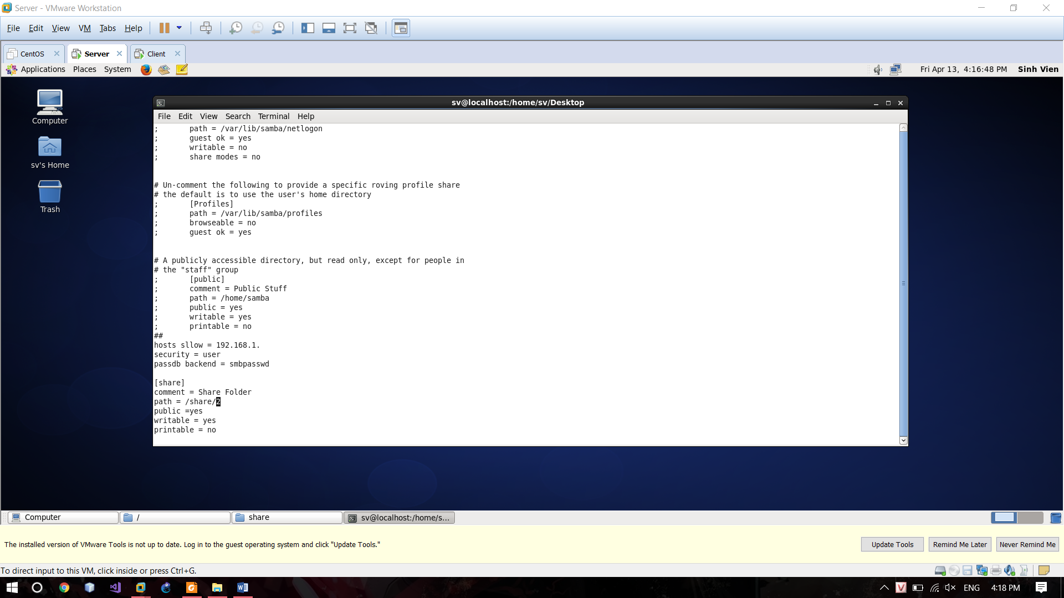

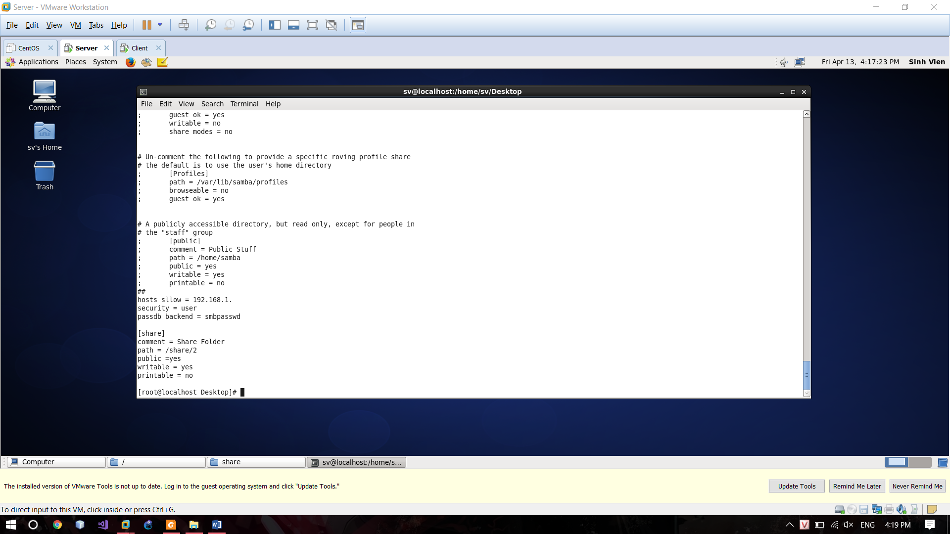

Mã hóa password:

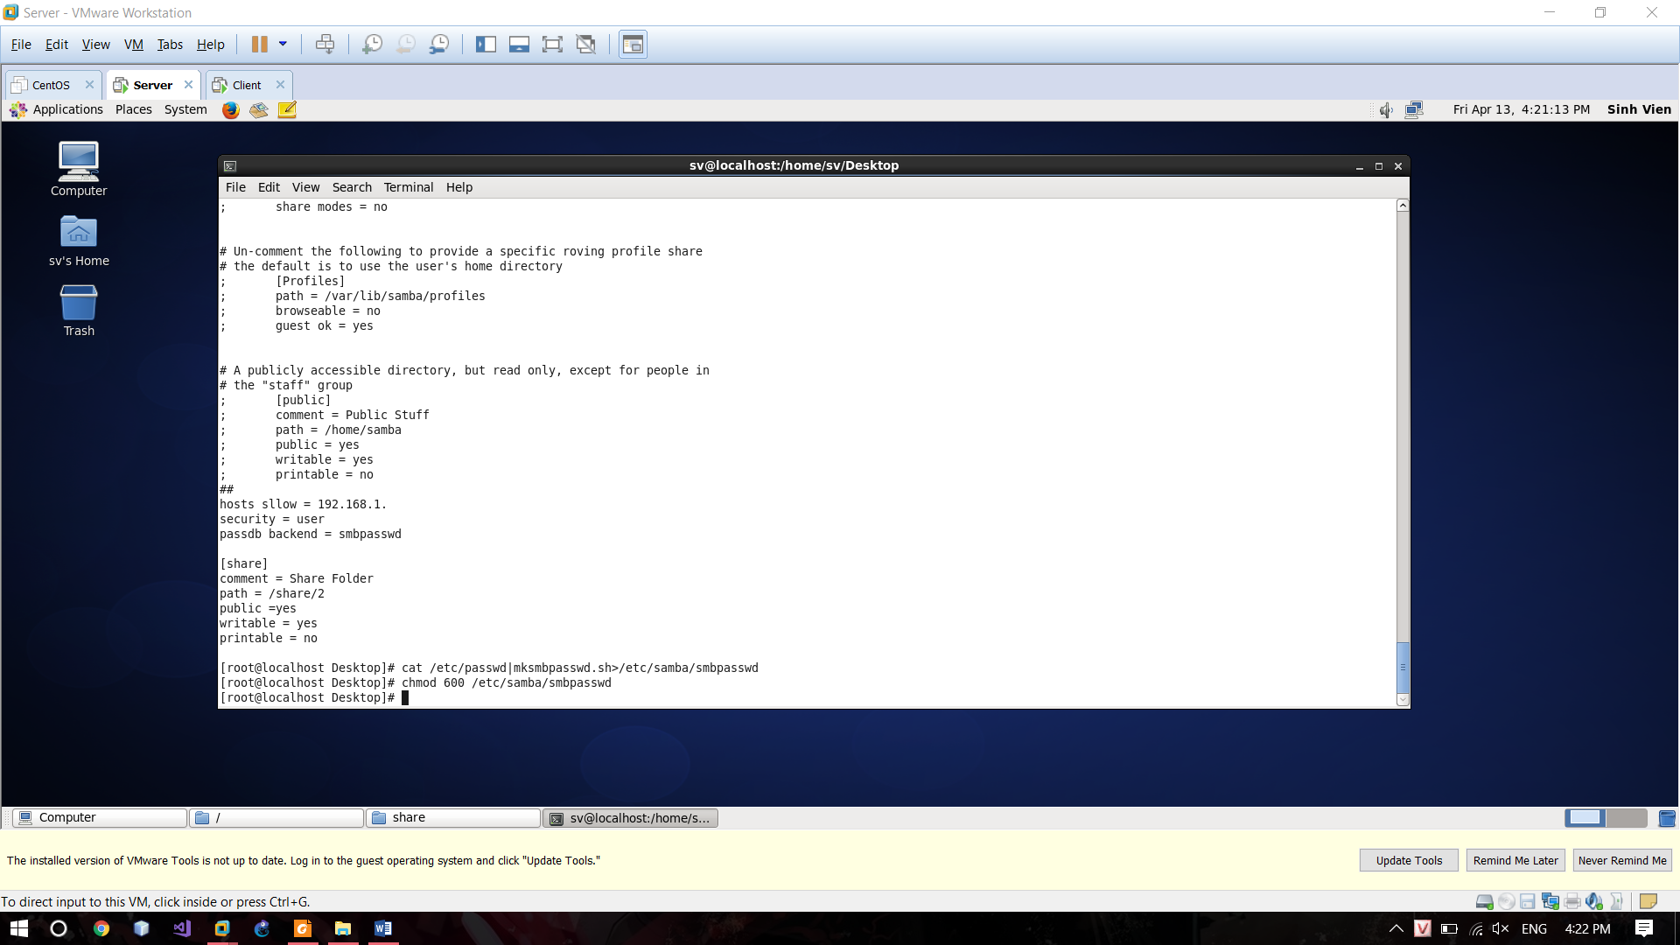

Tạo user ***public*** bằng ***smbpasswd*** có **pass giống như trên** (tạo mật khẩu cho  
người dùng samba)

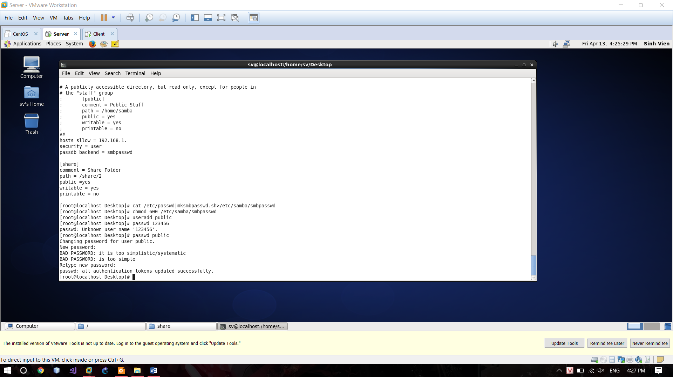

Do samba cần mở một số port khi chạy như (139, 445, …) nên ta cần cấu hình  
firewall mở các port này hoặc tắt firewall

Bật Samba

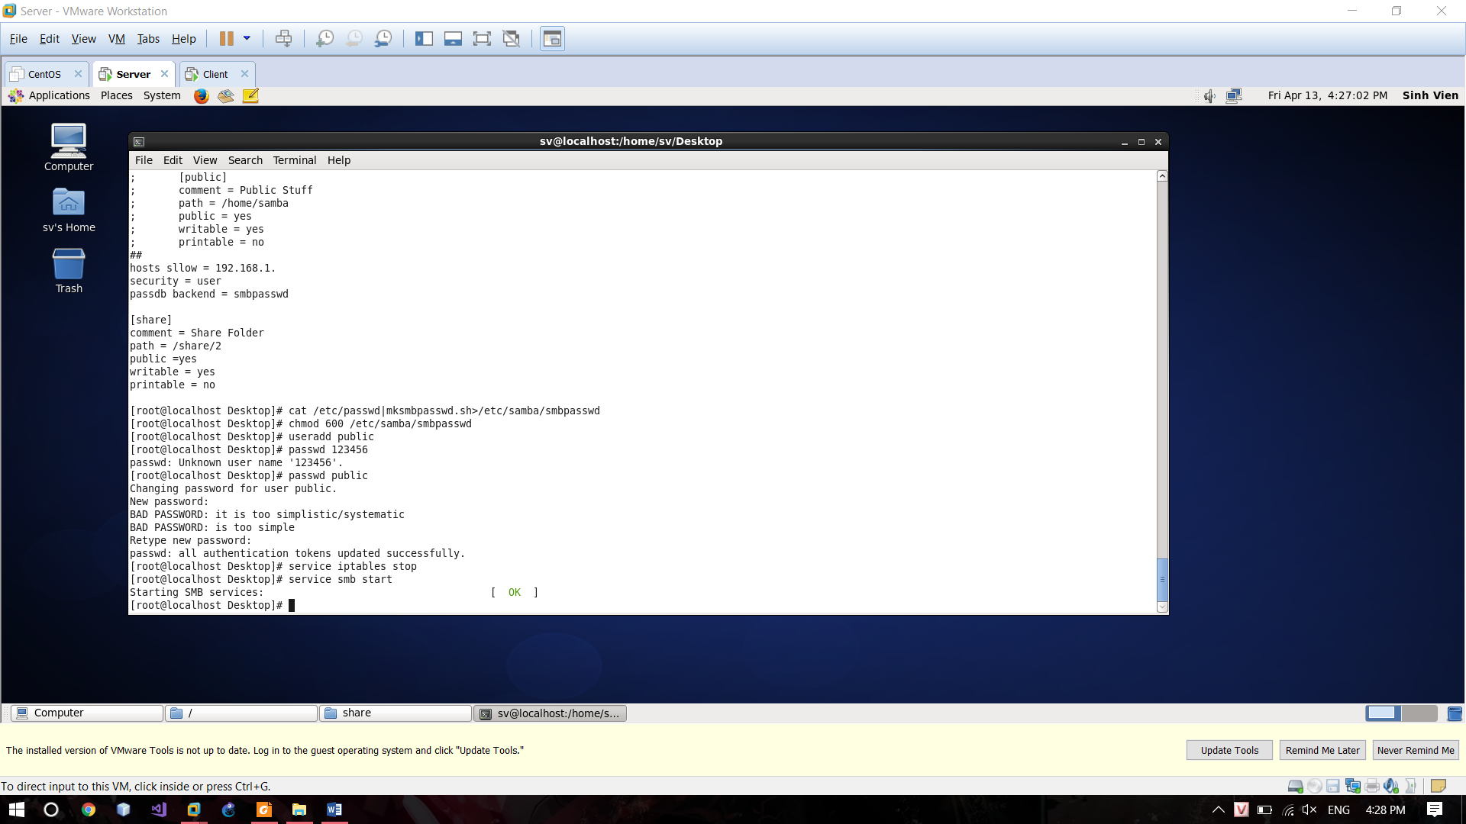

**Client**

Sử dụng máy window

